Виды международного публичного права

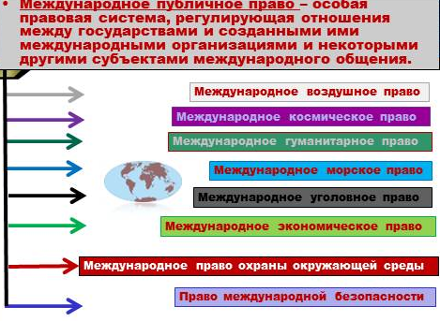
термин «международное право» был использован И. Бентамом в 1780 г.

Международное право - система правовых норм, регулирующих отношения между субъектами международного сообщества: государствами, международными организациями и др.

Dailiier Р. et Pellet A. Droit international public. Paris, 1999. P. 35.
Толстых В. Л. Курс международного права : учебник / В. Л. Толстых. - М. : Волтерс Клувер, 2010.- 1056 с., стр. 3.

